INTRODUZIONE – drinkUP

Lo scopo dell’applicazione “drinkUp” è quello di consentire all’utente di cercare ricette per preparare i propri Cocktail fai da te.

Sono state implementate differenti tipologie di ricerca: ricerca per nome del Drink o ricerca per nome di un ingrediente. E’ disponibile una funzione che restituisce un Drink Random, nel caso si fosse indecisi, è inoltre possibile ricercare il nome di un ingrediente e visualizzare le informazioni ad esso legate.

All’utente inoltre è offerta la possibilità di aggiungere e di rimuovere i Drink ad una “Lista Preferiti” univoca per ogni dispositivo, salvata in locale.

Infine è disponibile una sezione dell’applicazione dedicata ad un mappa che recupera la posizione dell’utente e visualizza le attività circostanti ad essa, in modo da consentire di trovare un bar nelle vicinanze nel caso non sia possibile produrre i Cocktail autonomamente.

ARCHITETTURA MULTI – LAYER

CASI D’USO

Nella seguente sezione è stato scelto di inserire due casi d'uso che rappresentano le due funzionalità principali della nostra applicazione, il primo si riferisce alla visualizzazione delle info di un drink ricercato per nome, e il secondo si riferisce all'aggiunta di un drink ai preferiti in modo da ritrovarlo nella sezione apposita quando necessario.

|  |  |
| --- | --- |
| **Nome** | Ricerca Drink (per nome) |
| **Portata** | Applicazione drinkUP |
| **Livello** | Obiettivo Utente |
| **Attore** **Primario** | Utente |
| **Attore** **Secondario** | Sistema |
| **Parti** **interessate** **e** **interessi** | Utente: ricerca un drink tramite l’inserimento del nome |
| **Pre-condizioni** | L’Utente deve aver aperto l’applicazione drinkUp |
| **Garanzia** **di** **successo** | Il sistema visualizza a schermo il drink desiderato dall’Utente |
| **Scenario** **Principale** | 1. L’Utente clicca sul bottone “Ricerca per nome” 2. Il Sistema visualizza l’activity adibita alla ricerca per nome 3. L’Utente inserisce nell’apposito campo il nome completo e corretto del drink che desidera ricercare 4. L’Utente clicca sul bottone “Cerca” 5. Il sistema visualizza a schermo il drink desiderato dall’Utente |
| **Estensioni** | 3A. L’Utente inserisce nell’apposito campo il nome errato del drink che desidera cercare  4A. L’utente clicca sul bottone “Cerca”  5A. Il sistema visualizza un messaggio di errore se il Drink non è presente  6A. Il sistema ritorna al punto 2  3B. L’Utente inserisce nell’apposito campo il nome incompleto del drink che desidera cercare  4B. L’utente clicca sul bottone “Cerca”  5B. Il sistema visualizza le schede contenenti i drink con i nomi corrispondenti alla ricerca. L’Utente può scorrerli mediante i tasti “Precedente” e “Successivo” |

Diagramma delle attività caso d’uso Ricerca Drink (per nome)

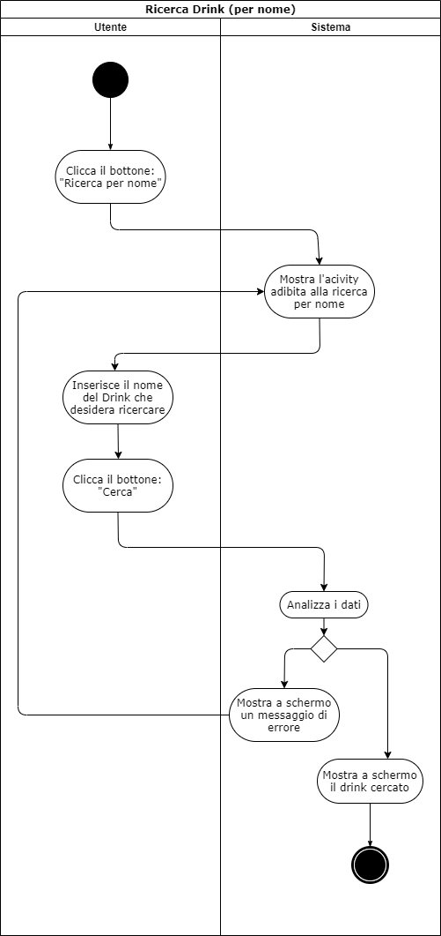

|  |  |
| --- | --- |
| **Nome** | Salva Drink nei Preferiti |
| **Portata** | Applicazione drinkUP |
| **Livello** | Obiettivo Utente |
| **Attore Primario** | Utente |
| **Attore Secondario** | Sistema |
| **Parti interessate e interessi** | Utente: salva un drink nella sua lista di Preferiti |
| **Pre-condizioni** | L’Utente ha ricercato e trovato il Drink che desidera salvare tra i Preferiti |
| **Garanzia di successo** | Il drink ricercato dall’Utente è presente nella Lista Preferiti |
| **Scenario Principale** | 1. L’Utente clicca sul bottone “Aggiungi ai preferiti” (rappresentato da una stella) 2. Il Sistema cambia il colore del bottone “Aggiungi ai preferiti” da grigio a giallo 3. Il Sistema visualizza un messaggio che comunica il corretto avvenimento del salvataggio del drink nella lista Preferiti |
| **Estensioni** |  |

Diagramma delle attività caso d’uso Salva Drink nei Preferiti

MAPPA DELLE ACTIVITY

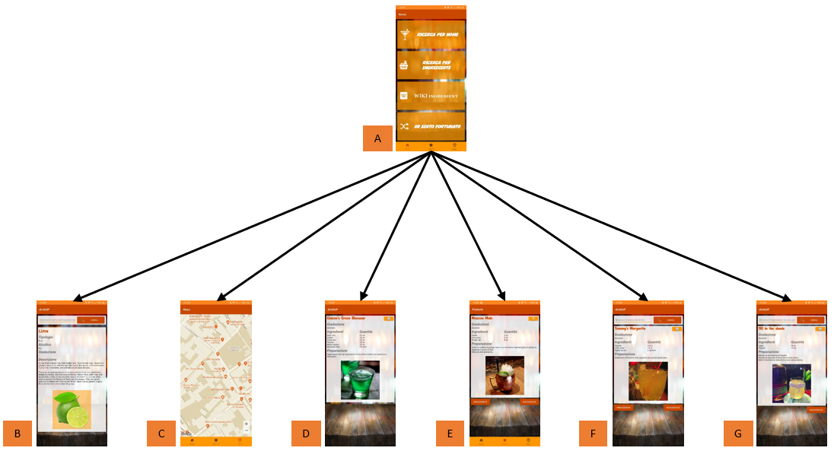

1. **Home Fragment:**

All’avvio dell’app l’Utente verrà indirizzato nella home e potrà scegliere una delle funzionalità disponibili

1. **Activity Ingredient - Wiki Ingredient:**

Questa funzionalità permette di ricercare un ingrediente e visualizzarne i dettagli

1. **Maps Fragment – Maps:**

In questa sezione è presente una mappa che ci consente di visualizzare le attività circostanti a noi

1. **Random Drink - Mi sento fortunato:**

Questa funzionalità permette di visualizzare un drink random

1. **Preferiti Fragment - Preferiti:**

In questa sezione saranno visualizzati i drink Preferiti dell’Utente

1. **Activity Drink - Ricerca per Nome:**

Questa funzionalità permette di ricercare un drink tramite l’inserimento del nome di esso

1. **Drink by Ingredient - Ricerca per Ingrediente:**

Questa funzionalità permette di ricercare un drink tramite l’inserimento del nome di un ingrediente

SVILUPPI FUTURI

Di seguito un elenco di funzionalità che potranno essere aggiunte in futuro:

* Upgrade funzionalità della Mappa: la mappa permetterà la navigazione dalla posizione dell’Utente al luogo d’interesse richiesto, e la ricerca di un luogo specifico o di una via.
* Implementazione sistema di Profilo: verrà implementato un profilo univoco associato ad ogni Utente che permetterà il Salvataggio in Cloud delle ricette e dei drink Preferiti. Inoltre ognuno potrà condividere le proprie ricette con gli altri Utenti.